一次性创业资助补贴操作步骤：
网办网址：http://gzlss.hrssgz.gov.cn/cas/login?tdsourcetag=s_pcqq_aiomsg
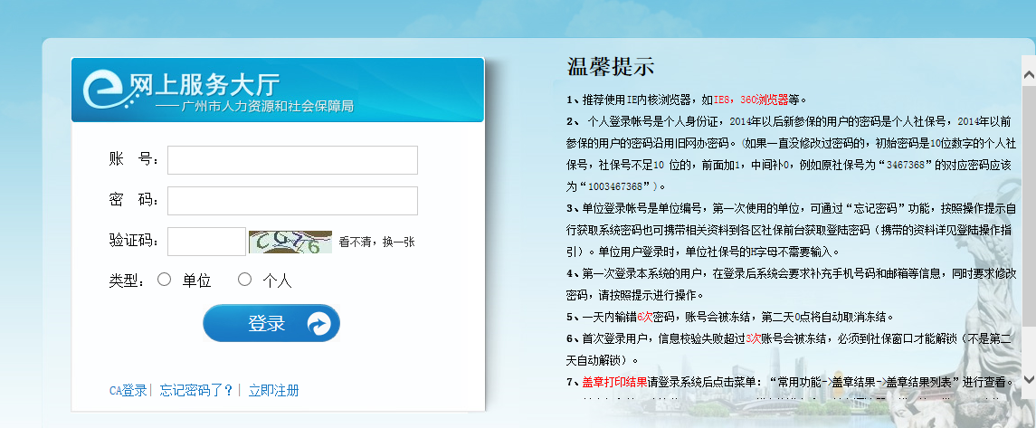

一次性创业资助操作步骤：

第一步：登录进入网办前台系统，点击菜单劳动就业—专项资金—专项资金申请，选择补贴类型为一次性创业资助和创业带动就业补贴
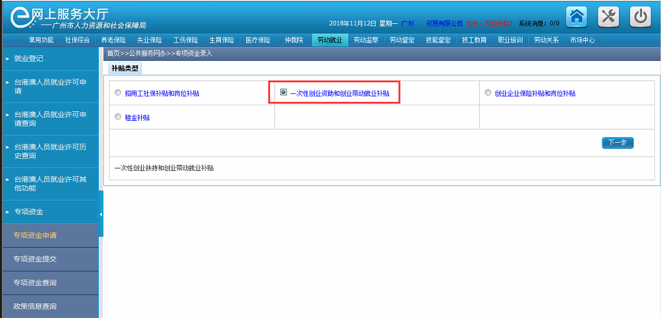

第二步：点击下一步，勾选阅读声明，进入申请页面，选择补贴项目为一次性创业资助补贴，录入身份证号回车，选择后带出此人员信息
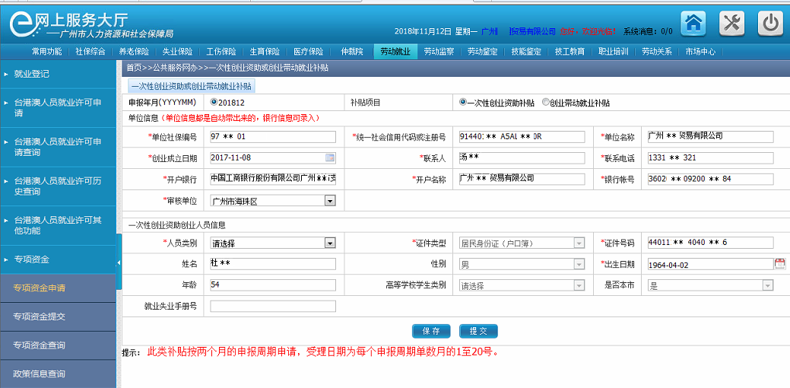

第三步：点击保存，则弹出附件上传页面。
人员类别选择非登记失业人员时，均须弹出附件上传页面
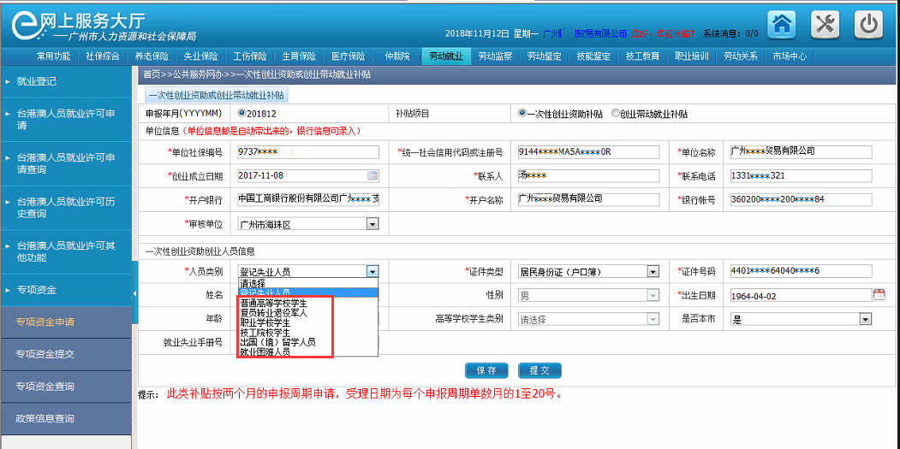

例如选择人员类别为普通高等学校学生，则弹出毕业证或学生证或在校证明的附件上传页面
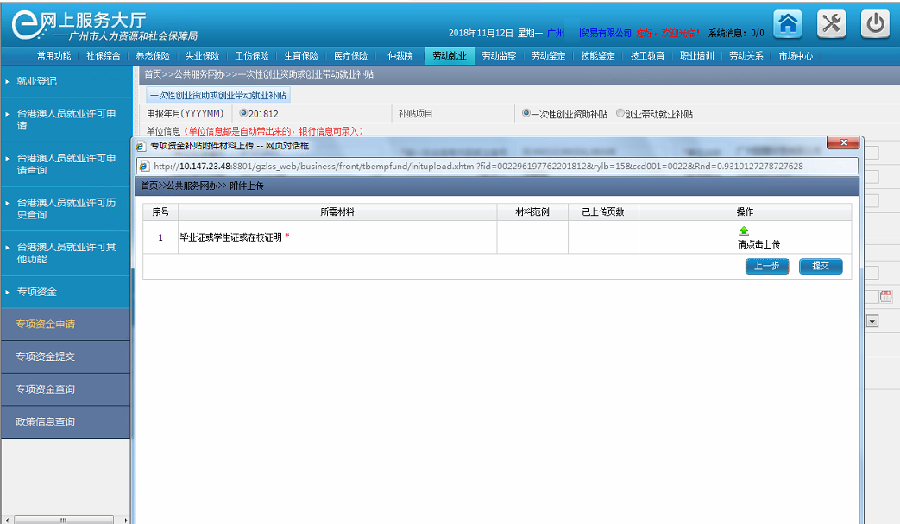

第四步：点击按钮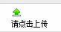上传附件后点击提交按钮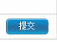上传成功。
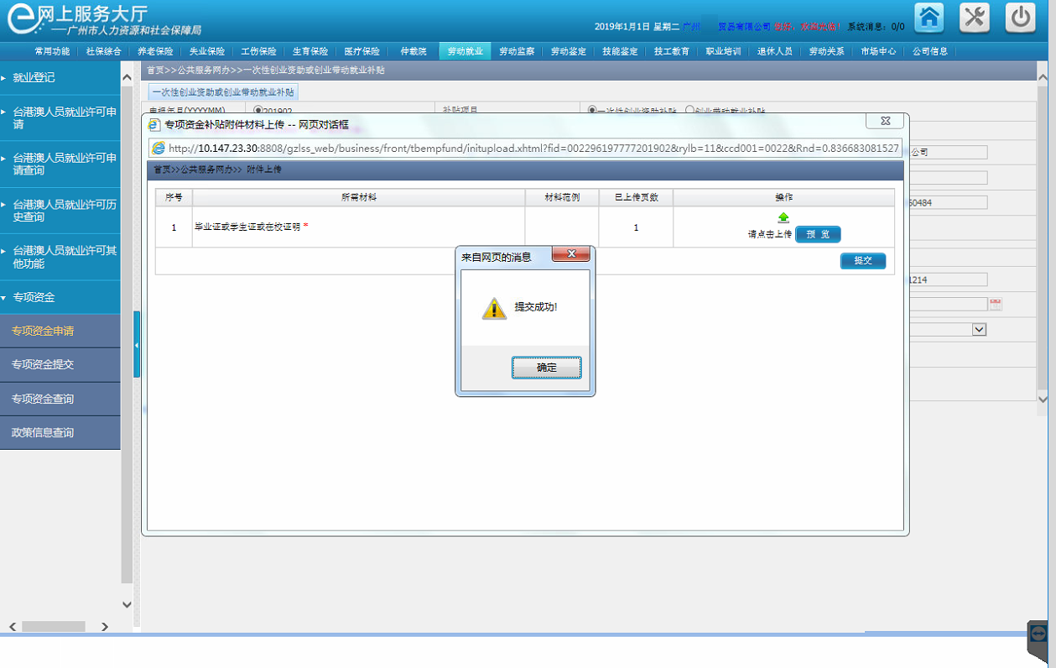

第五步：确认无误可以点击提交按钮直接提交，也可以以后到提交菜单提交。

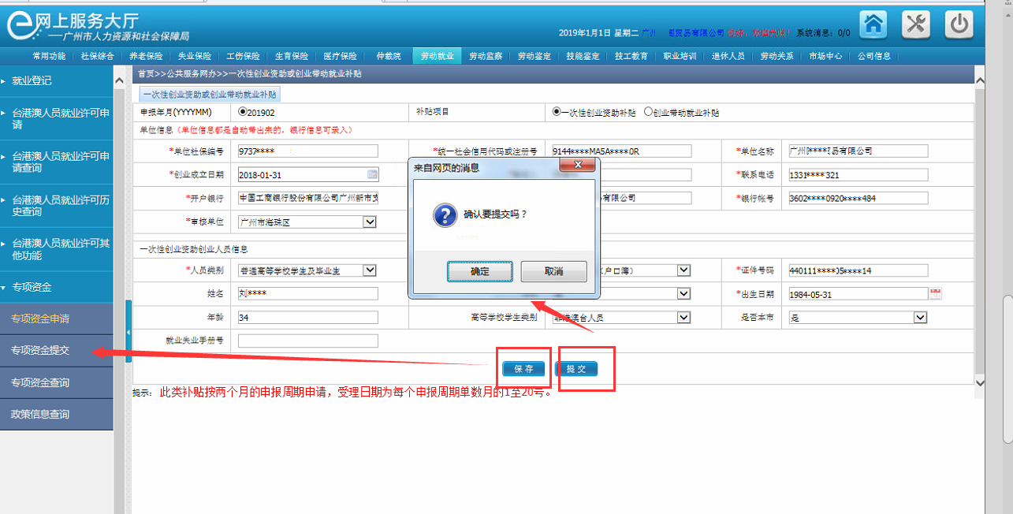

专项资金提交
选择补贴类别，点击查询。
在这里可以查询前面所有未提交的业务，并可以对业务进行查看、修改、删除操作。
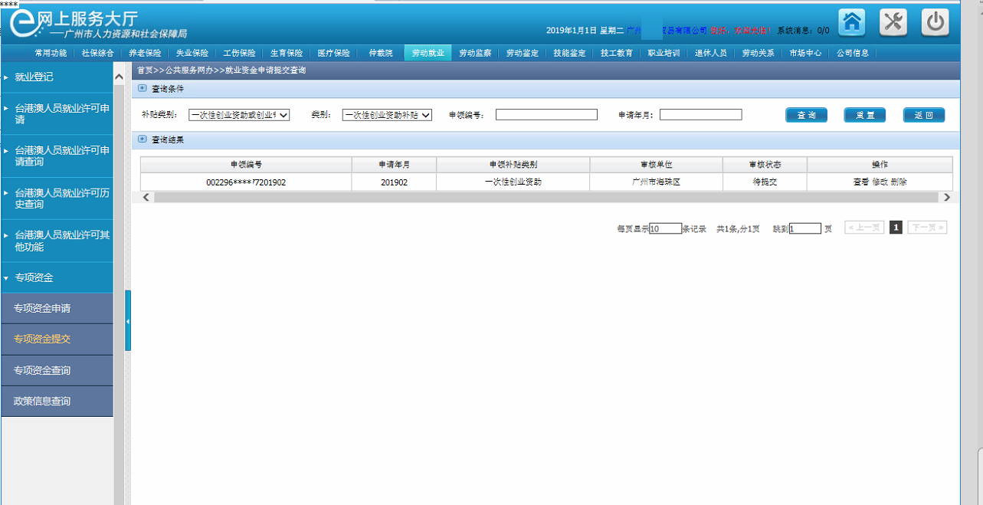

三、专项资金查询
在这里可以查询前面所有操作过的业务，包括已提交和未提交的业务。并可以看到业务当前的审核状态。
